**文化展厅设计项目采购需求**

**一、基本信息一览表**

|  |  |  |  |  |
| --- | --- | --- | --- | --- |
| 合同包 | 项目名称 | 面积 | 数量 | 总投资 |
| 1 | 文化展厅 | 约543m2 | 1项 | 约198万元 |

**二、项目概况**

1、南平市税务局新办公大楼坐落于古闽大道与建安大街交汇处西北侧，文化展厅位于本办公大楼的一层大厅（面积约543平方米）。

2、设计服务内容包含：

（1）设计展陈方案，包括全厅布展整体设计方案、平面布置图、动线图、鸟瞰图、效果图、施工图等；

（2）展厅定位：税务文化展示窗口、党建引领宣传阵地、时代精神实践基地、学习交流共建平台。

（3）设计理念：在空间布局流线上融入九曲意向，通过空间走向的九曲回环流觞设计，整体布局以及“天地墙”设计得以充分结合“武夷九曲”的环境特征：将观展过程和领略武夷九曲意境融合得淋漓尽致。

（4）设计主题：符合展厅政治文化生活整体定位，体现地域文化、税务文化特色。

（5）撰写展陈大纲、讲解词，重点呈现南平税务局在习近平新时代中国特色社会主义思想指引下，服务地方经济发展大局，支持培育发展南平新时代新质生产力，以点带面从线到面，服务区域“撬动”南平经济产业腾飞，助力实现南平绿色高质量发展的未来。

**三、设计要求**

设计应充分体现原创性，提供的设计方案具有南平本土化设计元素与南平税务局视觉元素结合，展现南平税务局从过去到未来的奋进形象。以多媒体、展板、文化橱窗、彩喷、挂画等多种展示手段进行布展，要求形式灵活，主题突出，风格贴切。

|  |  |  |
| --- | --- | --- |
| 序号 | 服务内容 | 要求 |
| 1 | 项目背景受众分析 | 准确定位项目风格、受众群体、项目寓意；对南平税务在各个历史时期服务发展大局分析理解到位，深刻阐述税收在南平各个历史时期发挥的基础性、支柱性、保障性作用 |
| 2 | 展厅目标定位 | 清晰的展厅主题定位，符合业主对展厅主题和使用功能的效果要求；特别是主题上要体现：税收是杠杆，是发展的推手，以点带面从线到面，服务区域“撬动”南平经济产业腾飞，助力实现南平绿色高质量发展的未来。 |
| 3 | 展厅平面布局规划 | 合理结合实际情况，做好平面规划，布局分主题清晰，既独立又前后关联；最大程度利用好空间，空间利用率高。 |
| 4 | 展陈大纲 | 在准确理解项目主旨的前提下合理安排叙事架构，清晰的展陈脉络、明确的展陈纲要与分区展陈说明。 |
| 5 | 展厅设计创意 | 聚焦南平税务地方特色，有效融合九曲、建本、建盏等地域文化元素，不生硬不硬套，整体风格协调，与主题表现相得益彰。 |
| 6 | 展厅动线规划 | 结合平面布局与展陈大纲，动线安排清晰合理，脉络层次分明不走回头路，合理进行篇章过渡，使得展厅前后连贯互为整体。 |
| 7 | 展陈形式 | 结合主题延展的多元化创新表现形式，展板、实物、多媒体等适应主题表现形式灵活丰富，适当应用多媒体，提升展陈互动性和创意性。 |
| 8 | 展厅效果展示 | 通过平面设计、3D模型、视频等方式进行展示，有效传达税务文化和税务精神，给人以视觉艺术享受和震撼的文化体验。 |

提交设计成果时间：至2024年6月7日止。

四、现场情况

1.平面图如下，响应供应商须自行组织现场勘查。

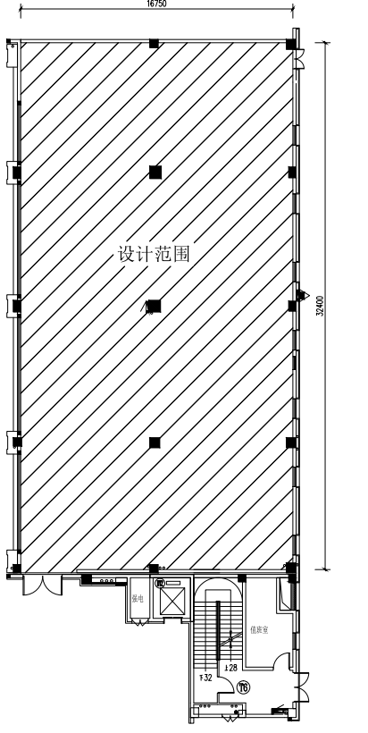

2.响应供应商为获取与本项目所需的所有资料必须认真踏勘布展现场，熟悉现场及周围环境，了解一切可能影响设计布展成果的因素。响应供应商必须对所获资料、信息的正确性负全部责任，采购人不对响应供应商据此作出的判断和决策负责。

3.供应商踏勘现场发生的费用自理。具体地址和时间安排，请提前2日联系联系人，由现场勘查联系人具体安排时间及告知具体地址和相关要求。

预算报价书

国家税务总局南平市税务局：

我单位针对文化展厅设计项目，设计费用报价如下：

|  |  |  |  |
| --- | --- | --- | --- |
| 合同包 | 项目名称 | 面积 | 设计费 |
| 1 | 文化展厅 | 约543m2 | 约 万元 |

报价说明：

公司（盖章）

联系人（签名）：

联系电话：

日期：2024年 月 日